Parallaxe

#1 Combien de temp pour la terre de tourner au point a

R :365 jour

#2 combien de temps a la terre de aller au point b

R : 6 mois

#3comment appelle-t-on le déplacement de la terre autour du soleil.

R : la révolution

#**4** D’après les photos la quelle étoile et la plus proche

R :

#5 D’après les photo de 1 à 12 laquelle des série d’étoiles semble très éloignées.

R :ABC

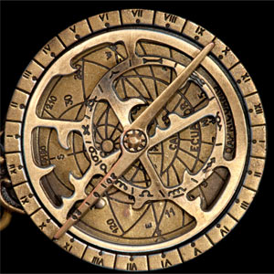D’après la photo 9 laquelle série d’étoile est est la plus proche

R :MNO

Conclusion : on peut évaluer la distance des étoiles en calculant l’angle

Instrument : astrolabe

On dirait que l’étoile bouge mais c’est nous qui bouge.

Puisque c’est l’observateur qui se déplace et pas l’objet, on peut dire que plus l’étoile semble bouger, plus elle près de nous.